Tööleht “Kuidas jäätmetekke vältimisega prügiprobleemi lahendada?”
Eestlane tekitab ühes kuus keskmiselt 13 kg pakendiprügi. Ühe aasta peale teeb see 156 kg. Selle prügi hulgas on ka hunnikute viisi plasti, mis laguneb looduses mitusada aastat. Sellel korral toome prügi e-tunni vaatajatele päris lähedale. Läheme koos näituse ja haridusprogrammi “Lähme Nulli!” peakorraldaja Katarina Papiga näitusele, et oma silmaga näha, kui palju on prügi, mida me kasutame ühe korra ja mis seejärel leiab oma tee prügikasti. Lisaks kuuleme ja näeme, milliseid valikuid saame teha, et prügi oluliselt vähem tekiks.

Kasuta töölehte nii:
- enne otseülekannet häälesta end teema lainele;
- otseülekande ajal küsi esinejalt küsimusi;
- pärast otseülekannet lahenda ülesanded.

ENNE OTSEÜLEKANDE VAATAMIST
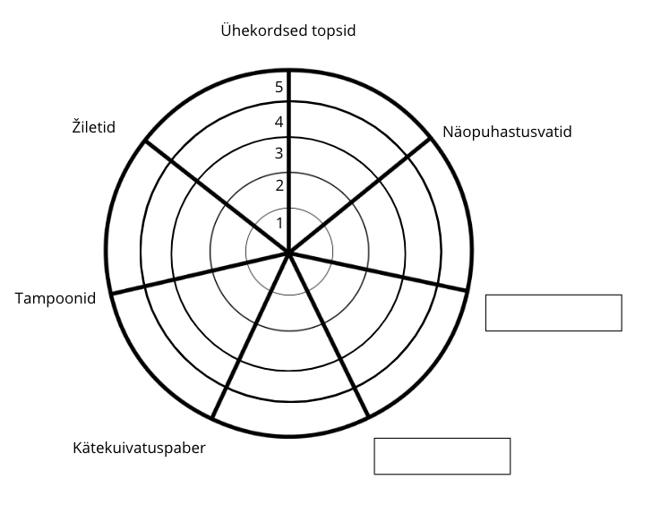
Kanna tooteroosile enda tarbimisharjumused. Lisa juurde veel kaks ühekorratoodet, mida kasutad. Skaala: ei kasuta ühekordset toodet üldse 1 – 2 – 3 – 4 – 5 kasutan ainult ühekordset toodet.

OTSEÜLEKANDE AJAL KÜSI KÜSIMUSI
Selleks, et saada vastuseid enda jaoks olulistele küsimustele, saad YouTube’i otseülekande ajal külalisõpetajalt küsimusi küsida. Lisa vestlusesse või palu õpetajal oma küsimus vestlusesse lisada nii: Kaari 12. klass, Kurtna Kool. Kuidas saada presidendiks?
Ole küsimust sõnastades viisakas ja täpne. Sinu küsimusi näevad kõik, kes samal ajal otseülekannet vaatavad. Mida varem jõuad küsimused saata, seda suurema tõenäosusega jõuame vastata.

OTSEÜLEKANDE JÄREL LAHENDA ÜLESANDED
1. Millised on kolm tegevust sinu tarbimisharjumustes ja -käitumises, mille saaksid kohe tänasest muuta keskkonnasäästlikuks?
1)
2)
3)

2. Millised on kolm tegevust sinu tarbimisharjumustes ja -käitumises, mida sul oleks väga keeruline muuta? Mis seda muutust takistab?
1)
2)
3)
3. Täida tabel. Milliseid ühekordseid, lühikese elueaga või plastist tooteid me tänapäeval laialdaselt kasutame ning milliseid probleeme keskkonnale ja inimese tervisele need võivad tekitada? Millised on alternatiivid? Milliseid kitsaskohti näed alternatiivtoodete kasutamisel?

Ühekordne või plasttoode | Millised on ühekordse toote keskkondlikud probleemid? | Parem alternatiiv. Kas oskad tuua veel mõne alternatiivi? | Alternatiivtoote kitsaskohad ja võimalikud probleemid.

Töölehe ülesannete autor on Helen Orav-Kotta koostöös Tallinna 32. Keskkooli ja Tartu Ülikooli Mereinstituudiga.

